TOI

et MOI
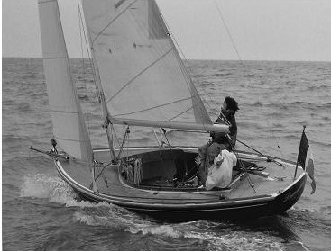

REGATE CONVIVIALE ET SANS SPI

AVIS DE COURSE

Organisée par la Société Nautique Grau du Roi Port Camargue

Tél. : 04 66 53 29 47

E-mail : contact@sngrpc.com

Site : www.sngrpc.com


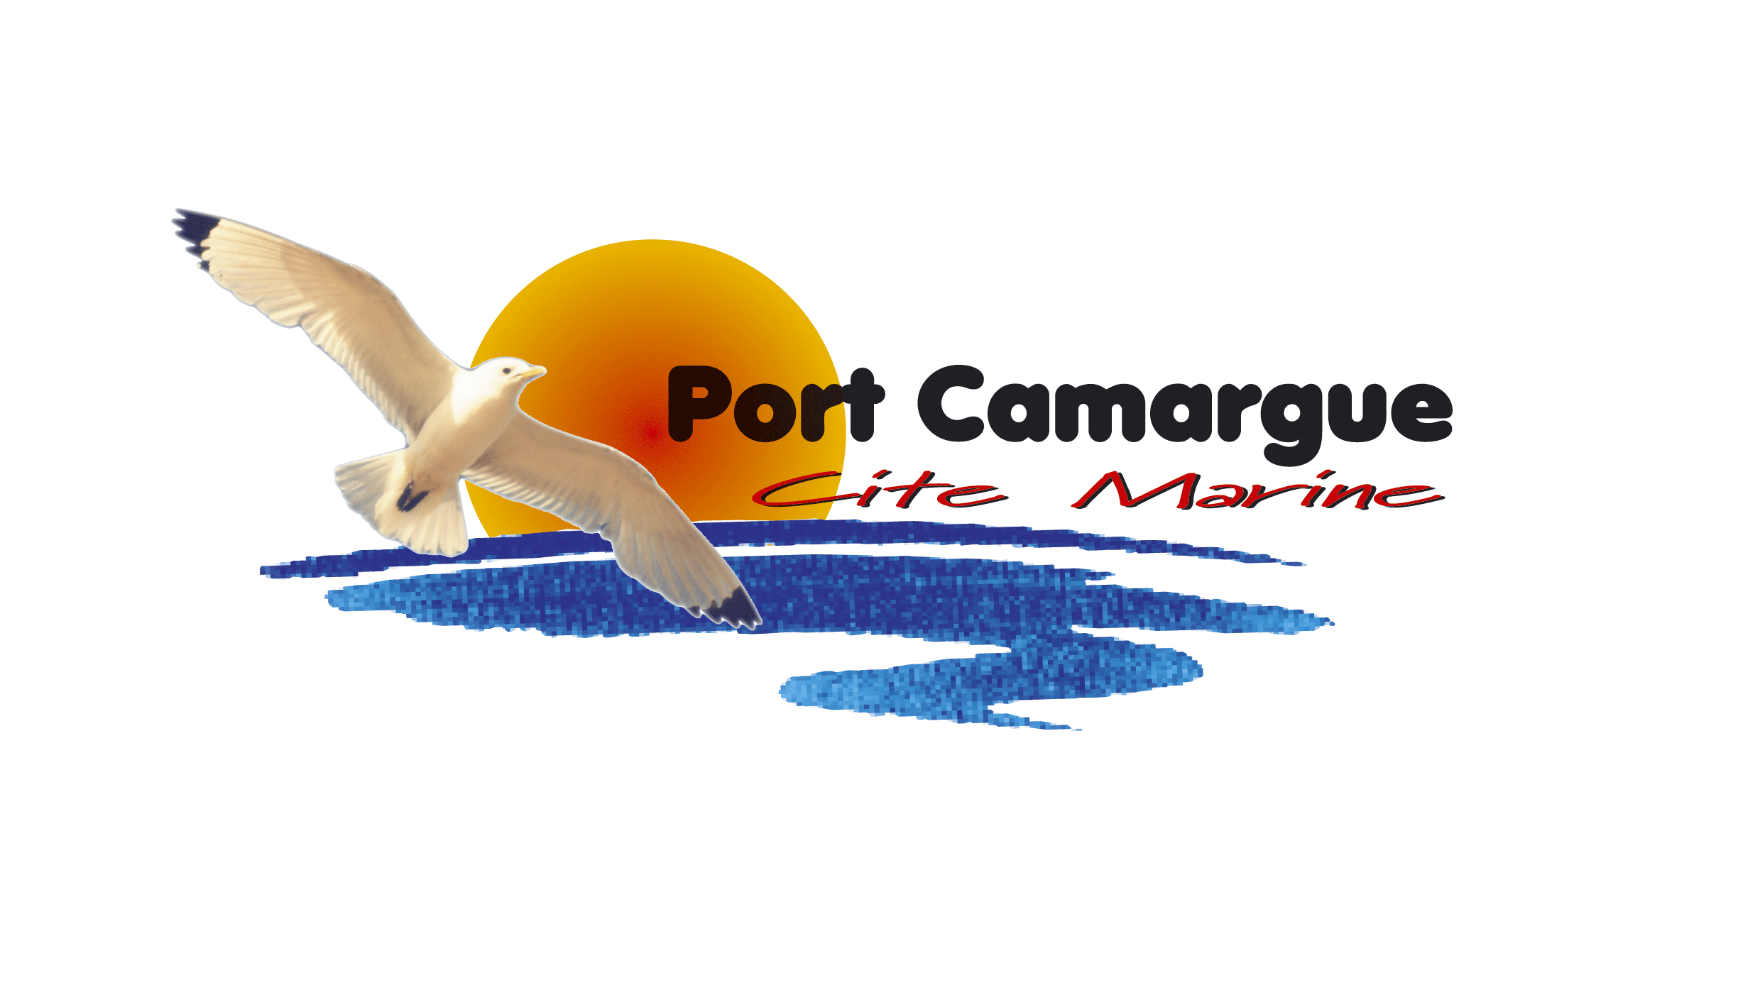




AVIS DE COURSE TYPE HABITABLES 2017-2020

Nom de la compétition : 1 FEMME, 1 HOMME, 1 BATEAU

Dates complètes : 15 septembre 2019

Lieu : Baie d’Aigues-Mortes

Autorité Organisatrice : S.N.G.R.P.C

REGLES

La régate sera régie par :
  - les règles telles que définies dans R.I.R
  - les règlements fédéraux,
  - la partie B, section II du RIPAM (IRPCAS) quand elle remplace les règles du chapitre 2 des RCV.

- ADMISSIBILITE ET INSCRIPTION
  - La régate est ouverte aux bateaux en règle avec leur autorité nationale, de catégorie de conception B ou C ou D norme CE ou, pour les bateaux de conception antérieure à cette
norme, homologables au minimum en 4e ou 3e catégorie de navigation.
Les bateaux devront disposer de l’armement de sécurité prévu pour la zone de navigation côtière
Les bateaux non francisés devront être en conformité avec leur législation nationale en vigueur.

3.2. Les bateaux admissibles peuvent s’inscrire en complétant le formulaire joint et en
l’envoyant accompagné des frais d’inscription requis, à SNGRPC, Quai d’escale – 30240
Port Camargue au plus tard le 14 septembre 2019.

L’équipage est constitué d’un homme et d’une femme.
La régate se déroule sans spi
Les concurrents résidant en France doivent présenter au moment de leur inscription :
- leur licence FFVoile valide et accompagnée d’une autorisation parentale pour les mineurs
- si nécessaire, la fiche de surclassement dûment complétée
- si nécessaire, l’autorisation de port de publicité
- le certificat de jauge ou de conformité
Les concurrents étrangers non licenciés en France devront justifier de leur appartenance à une Autorité Nationale membre de l'ISAF.

- DROITS A PAYER
Les droits requis sont les suivants :
15€ par bateaux

- PROGRAMME
Samedi 14 septembre 2019
Confirmation des inscriptions

Dimanche 15 septembre 2019
9h30 Briefing
10h30 Mise à disposition sur l’eau
17h30 ou avant Proclamation des résultats et remise des prix

- FICHE COURSE
La fiche course et les annexes éventuelles seront disponibles à la confirmation des inscriptions le 14 septembre 2019 ou seront affichées selon la prescription fédérale.

- LES PARCOURS
Les parcours à effectuer sont les suivants : Parcours côtier.

- SYSTEME DE PENALITE
  - Règle 9 des RIR

- CLASSEMENT
  - Le nombre de courses devant être validées pour constituer une série est de : 1
  - Le calcul du temps compensé des bateaux qui y sont soumis sera fait selon le système temps sur distance avec application du CVL.

- PLACE AU PORT
Renseignements sur l’emplacement au port de Port Camargue.

- LIMITATION DE SORTIE DE L'EAU
Les bateaux ne doivent pas être sortis de l’eau pendant la régate sauf sous réserve et selon les termes d’une autorisation écrite préalable du comité de course.

- COMMUNICATION RADIO
Excepté en cas d’urgence, un bateau ne doit ni effectuer de transmission radio pendant qu’il est en course ni recevoir de communications radio qui ne soient pas recevables par tous les bateaux. Cette restriction s’applique également aux téléphones portables.

- PRIX
Des prix seront distribués comme suit : Prix aux trois premières

- DECHARGE DE RESPONSABILITE
Les concurrents participent à la régate entièrement à leurs propres risques. La décision de participer à une course ou de rester en course relève de leur seule responsabilité.
L’autorité organisatrice n’acceptera aucune responsabilité, en cas de dommage matériel, de blessure ou de décès, dans le cadre de la régate, aussi bien avant, pendant, qu’après la régate.

- ASSURANCE
Les concurrents étrangers non licenciés FFVoile devront justifier d’une assurance valide en responsabilité civile avec une couverture d’un montant minimal de 1,5 million d’Euros.

- INFORMATIONS COMPLEMENTAIRES
Pour toutes informations complémentaires veuillez contacter :

S.N.G.R.P.C.
Yacht Club de Port-Camargue
30240 LE GRAU DU ROI
Tel : 04.66.53.29.47
contact@sngrpc.com

